Отчет о проведении «Недели химии в школе»
№№ | Наименование образовательного учреждения | Ф.И.О.  директора, адрес,  к.тел., эл.адрес | Сроки проведения «Недели химии в школе» | Количество учащихся, принявших участие в мероприятиях «Недели»
1 | МБОУ  СОШ №6 | Фахрутдинова Нурия Масгутовна, Тукая, 15а,  т.:43-15-70,  school6n-kamsk@mail.ru | 17.02-22.02.2014г. | 80 чел.

Программа проведения «Недели химии в школе»
- 17.02.2014г. – открытие «Недели», выставка химических кроссвордов, ребусов
- 18.02.2014г. – открытый урок в 10 классе по теме: «Предельные одноатомные спирты»
- 19.02.2014г. – внеклассное мероприятие в 8А классе «Посвящение в химики»
- 20.02.2014г. – химическая игра для 11 класса «Химический брей ринг»
- 22.02.2014г. – закрытие «Недели», химический КВН для 9-х классов

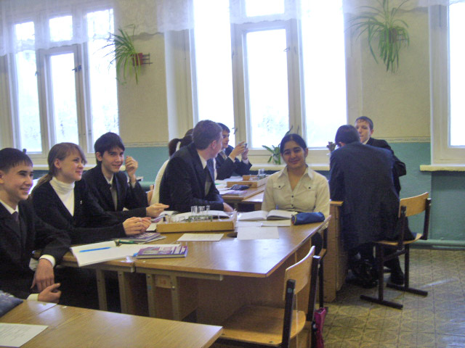

Итоги проведения «Недели химии в школе»
Минувшая «Недели химии в школе» позволила провести уроки химии в игровой и весьма занимательной форме (кроссворды, ребусы и т.д.). Нестандартный подход к обучению и срезу знаний не только позволил проверить умения учащихся находить решения для сложных химических задач, но и расширил их кругозор в области химии, а также научил распознавать и классифицировать химические превращения в повседневной жизни.

